Lorus Z002 digitaal horloge
Type | Z002-X001
Manual | Engels

Bediening
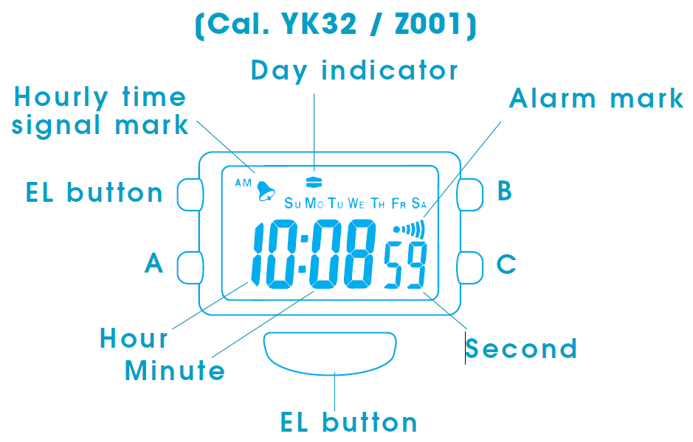Knoppen
Alarm tijd zetten | A twee seconden indrukken
Alarm tijd tonen | C indrukken
Tijd zetten | vanaf alarm tijd zetten nog een keer op A drukken
Alarm en uursignaal aan/uit | C ingedrukt houden, B indrukken
24u/AM-PM | C ingedrukt houden, A indrukken

